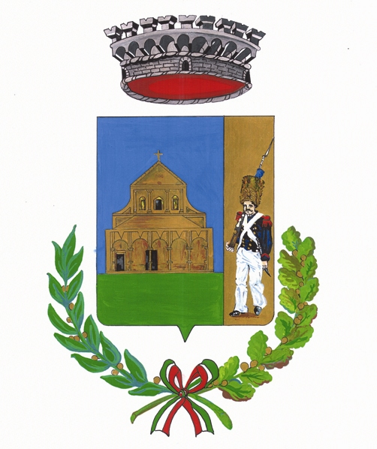
COMUNE DI CALASCA CASTIGLIONE
PROVINCIA DEL VERBANO CUSIO OSSOLA

Località Antrogna 70
28873 CALASCA CASTIGLIONE (VB)
----------------------------------------------------------------------------------------------------------------------------------------------------------------
Dal 2 settembre 2019 partirà il nuovo sistema di raccolta differenziata dei rifiuti che prevede il conferimento degli scarti alimentari (organico) separatamente dalle altre tipologie di materiali (vetro, carta, non riciclabile-indifferenziato, plastica-metallo e altri materiali nel centro raccolta in loc. Pontegrande).
I proprietari di immobili, residenti e non residenti, nonché i gestori di attività commerciali e produttive che pagano la TARI (Tassa Rifiuti), sono invitati a ritirare il bidoncino per gli scarti alimentari (organico) presso gli uffici comunali nei seguenti giorni e orari
LUNEDI–MARTEDI-GIOVEDI–VENERDI 8.30-12 e 13-17
MERCOLEDI 8.30-12
SABATO 8.30-11.30
Si potrà delegare per iscritto altra persona al ritiro.
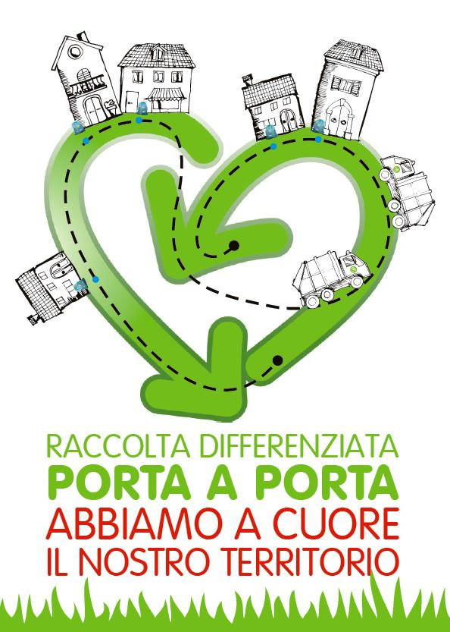
Cordialmente.
IL SINDACO
SILVIA TIPALDI
Calasca Castiglione
i rifiuti li recupera

